KOOSTÖÖLEPE

/kuupäev digitaalallkirjas/

Kaitseministeerium, keda esindab volituse alusel kaitsetahte arendamise osakonna juhataja Helmuth Martin Reisner,

Coop Pank AS, registrikood 10237832, asukoht Maakri 30, 15014 Tallinn, (edaspidi: Võtmepartner) mida esindab juhatuse liige Margus Rink,

eraldi nimetatud ka pool või koos pooled, sõlmisid järgmise koostööleppe (edaspidi nimetatud kokkulepe):

1. Kokkuleppe sõlmimise eesmärk
Kokkuleppe eesmärgiks on, et Võtmepartner kasutab Eesti Kaitseväes kasutusel olevat digilaigu mustrit (edaspidi: digilaik) oma toodetel ja turundusmaterjalides ning kokkuleppes kinnitatakse tingimused selle kasutamiseks. Samuti on kokkuleppe eesmärgiks sätestada, kuidas Võtmepartner toetab läbi digilaigu mustri kasutamise reservväelasi.

2. Võtmepartner:
2.1 Esitab kaitseministeeriumi hindamiskomisjonile (edaspidi hindamiskomisjon) digilaigus toote või turundusmaterjalide disaini kavandi või näidise, mis pärast hindamiskomsijonilt kinnituse saamist lisatakse kokkuleppe Lisasse 1.
2.2 Lähtub hindamiskomisjoni hinnangust ja tagasisidest digilaigu kasutamisel tootel või turundusmaterjalides.
2.3 Kasutab digilaigus tooteid ja nendega seotud turundussõnumeid Lisas 1 sätestatud korras.
2.4 Toetab reservväelaste väljaõpet, varustuse hankimist ja tunnustamist läbi reservväelaste fondi.
2.5 Loob oma müügikanalites eraisikutest klientidele võimaluse anda püsikorraldus Riigikaitse Edendamise Sihtasutusele, registrikood 90008494, annetuste tegemiseks selliselt, et püsikorralduse summa kogutakse fikseeritud summas vastavalt kliendi arvelduskontoga seotud pangakaardiga tehtud iga maksetehingu kohta.
2.6 Kasutab Eesti Kaitseväe digilaigu mustrit ainult kokkuleppe Lisas 1 kokkulepitu jaoks.

3. Kaitseministeerium:
3.1 Edastab Võtmepartnerile digilaigu digitaalse kujunduse ja värvide kombinatsiooni disaininäidiste või kavandite loomiseks.
3.2 Hindab kuni 5 tööpäeva jooksul Võtmepartneri poolt esitatud disaini- või turundusmaterjalide näidist või kavandit ning annab Võtmepartnerile kirjalikku taasesitamist võimaldavas vormis tagasiside.

4. Kokkuleppe sõlmimine, muutmine, lõpetamine ning vaidluste lahendamine
4.1. Kokkulepe kehtib tähtajaliselt allkirjastamise hetkest kuni 31.12.2026, mida võib Poolte kokkuleppel pikendada.
4.2 Kaitseministeeriumil on õigus nõuda digilaigu kasutamise lõpetamist toodetel või turundusmaterjalides ning digilaigus toodete ja sellega seotud turundussõnumite turult eemaldamist vastavalt hindamiskomisjoni põhjendatud otsusele, mis edastatakse Võtmepartnerile kirjalikult vähemalt 30 kalendripäeva ette. Koostöö lõpetamise nõude põhjuseks võib muu hulgas olla kokkuleppe rikkumine, sh. kooskõlastamata turundussõnumite kasutamine, Võtmepartneri kokkuleppe välise äri- ja kommunikatsioonitegevuse poolt põhjustatud mainekahju Eesti kaitseväele, kaitseliidule, kaitseministeeriumile või reservväelastele.
4.3. Kokkuleppe lahutamatud osad on kõik poolte vahel sõlmitavad kirjalikud kokkuleppe lisad.
4.4. Kokkuleppe lõppemisel lõpetab Võtmepartner digilaigu ning sellega seotud turundussõnumite kasutamise mõistliku aja jooksul.
4.5. Lepingu rikkumise või täitmata jätmisega tekitatud kahju eest vastutab Võtmepartner õigusaktidega sätestatud korras.
4.5. Poolel on ühepoolselt õigus kokkulepe ennetähtaegselt lõpetada, teatades sellest teisele poolele kirjalikult ette vähemalt 30 kalendripäeva.
4.6. Kõik poolte vahel kokkuleppe täitmisel tekkivad erimeelsused lahendatakse läbirääkimiste teel. Kokkuleppele mitte jõudmisel lahendatakse vaidlus Harju Maakohtus.
4.7. Pooled määravad kokkuleppe täitmiseks oma kontaktisikud ning on kohustatud vastastikku teavitama kontaktisiku muutumisest.
4.7.1. Kaitseministeeriumi esindaja kokkuleppe täitmise raames on Mikk-Alvar Olle, e-post Mikk-Alvar.Olle@kaitseministeerium.ee, telefon +372 5326 9954.
4.7.2. Võtmepartneri esindaja kokkuleppe täitmise raames on Kristjan Seema, e-post kristjan.seema@cooppank.ee, telefon +372 550 5253.

/allkirjastatud digitaalselt/  Margus Rink  juhatuse liige  Coop Pank AS | /allkirjastatud digitaalselt/  Helmuth Martin Reisner  Kaitsetahte arendamise osakonna juhataja  Kaitseministeerium

LISA 1

Kinnitatud toote või toodete disainid
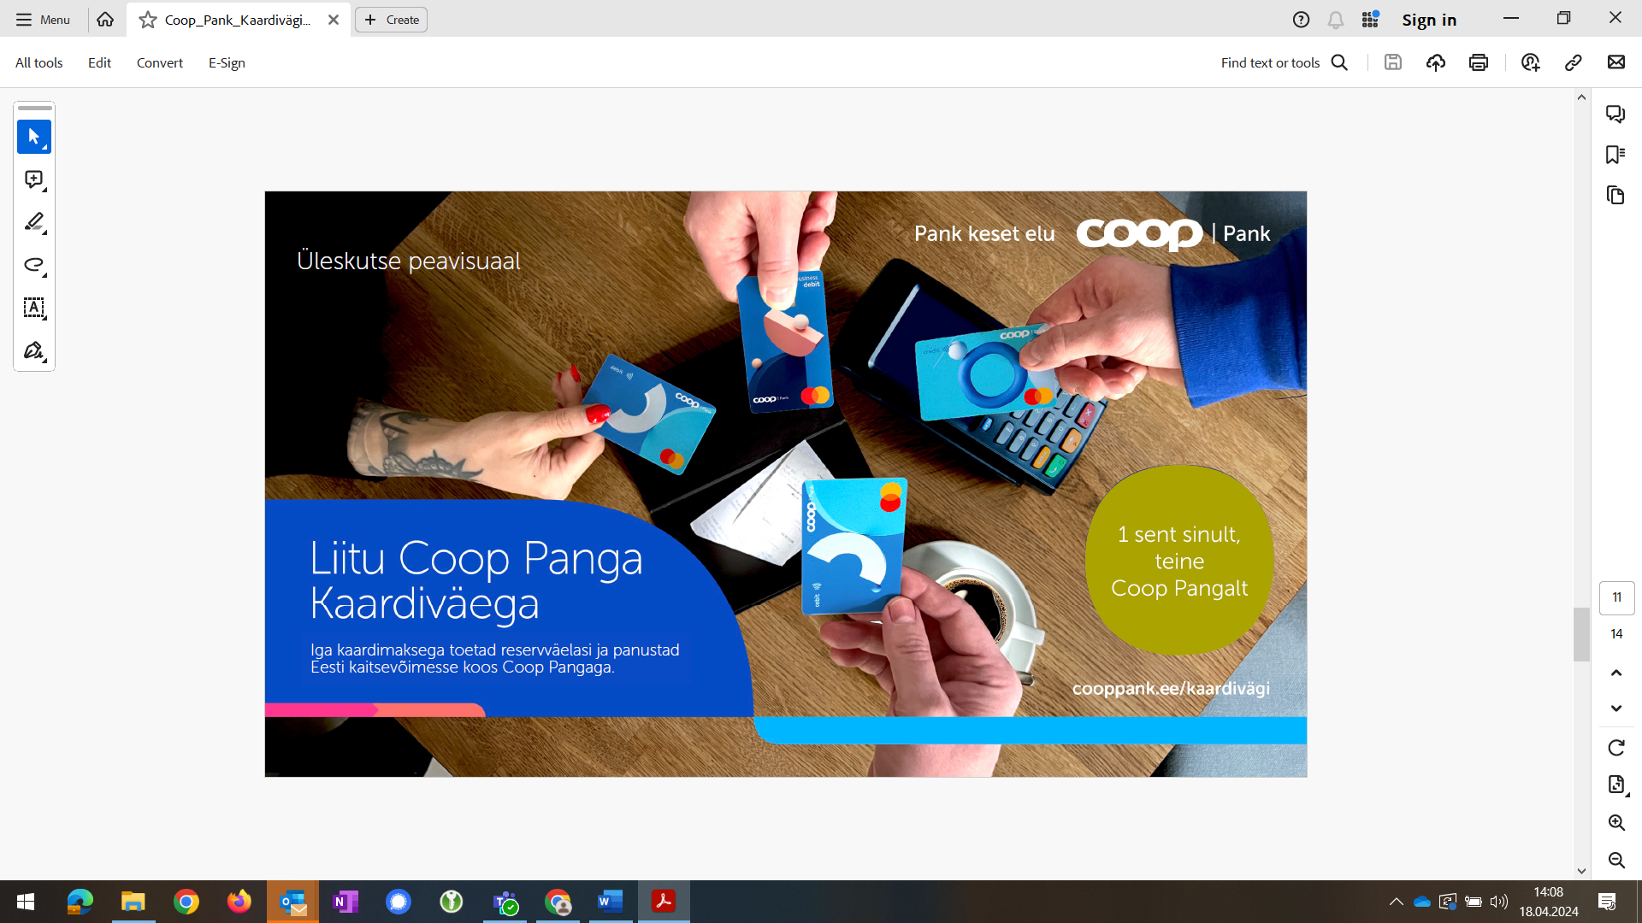

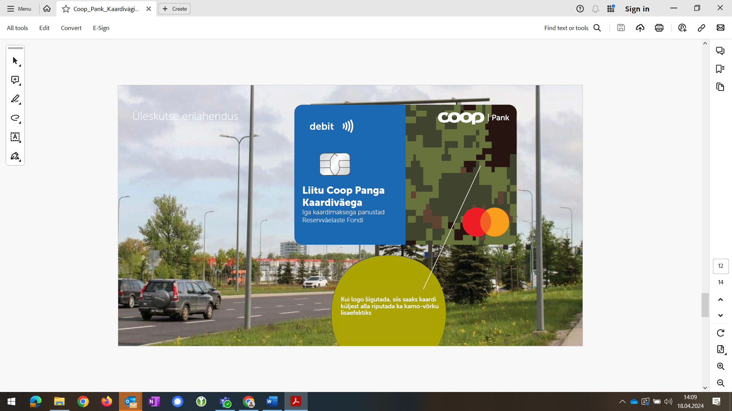

Kinnitatud turundussõnumid
Imagoloogiline peasõnum:
Sinu 1 sent on väärt 1,36 miljonit
Coop Panga Kaardiväe programmis panustad iga kaardimakse pealt Reservväelaste Fondi ja seekaudu Eesti kaitsevõimesse.

Üleskutse peasõnum:
Liitu Coop Panga Kaardiväega
Iga kaardimaksega toetad reservväelasi ja panustad Eesti kaitsevõimesse koos Coop Pangaga.
Graafiline täpsustav lisasõnum:
1 sent sinult, teine Coop Pangalt.

/allkirjastatud digitaalselt/  Margus Rink  juhatuse liige  Coop Pank AS | /allkirjastatud digitaalselt/  Helmuth Martin Reisner  Kaitsetahte arendamise osakonna juhataja  Kaitseministeerium

